**หนานหนิง กุ้ยหลิน หยางซั่ว เขาหรูยี่ฟง 5 วัน 4 คืน เข้าร้าน**

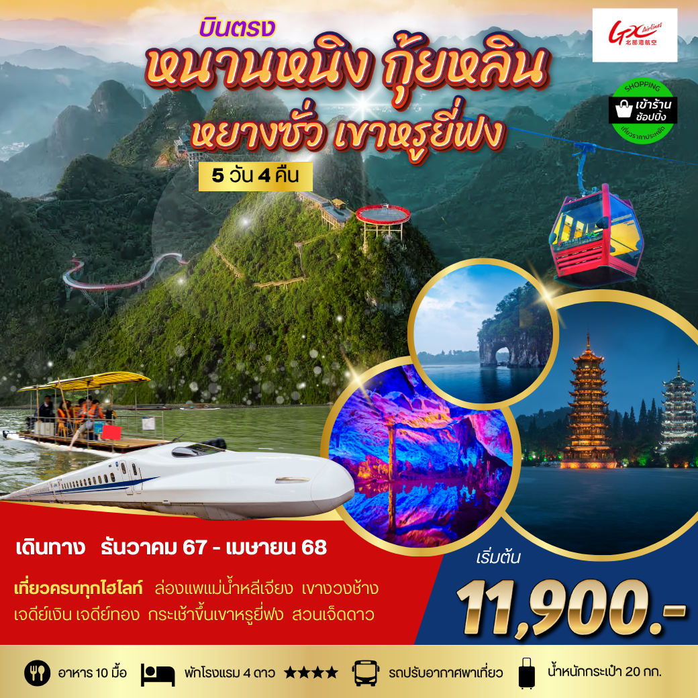

**ข้อดีของโปรแกรมทัวร์หนานหนิง กุ้ยหลิน**

**-โปรแกรมดี เที่ยวสบาย ราคาประหยัด *เข้าร้านช้อปปิ้ง**

**-เที่ยวได้ครบทุกไฮไลท์ รายการไม่เร่งรีบ**

**-เที่ยวแหล่งท่องเที่ยวใหม่ เขาอวตารแห่งเมืองกุ้ยหลิน**

**-นั่งรถไฟความเร็วสูง ชมวิวทุ่งภาพเขียนร้อยลี้**

**-โปร่งใสน่าเชื่อถือ ไม่มีค่าใช้จ่ายซ่อนเร้น**

**-ไม่เก็บทิปก่อนเที่ยว เพราะมั่นใจในคุณภาพ**

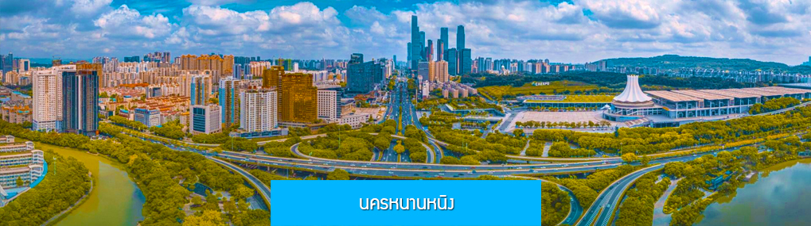

|  |
| --- |
| **วันแรก ท่าอากาศยานสุวรรณภูมิ – นครหนานหนิง** |

**18.30 น.** คณะเดินทางพร้อมกันที่ **ท่าอากาศยานสุวรรณภูมิ** อาคารผู้โดยสารขาออกชั้น 4 ประตูหมายเลข 10  เคาน์เตอร์ เช็คอิน  **สายการบิน GX AIRLINES** เจ้าหน้าที่บริษัทฯ คอยให้การต้อนรับและอำนวยความสะดวกในการเช็คอิน

**21.30 น.** นำท่านเดินทางสู่ **สนามบินนานาชาติหวูซวี่ เมืองหนานหนิง** โดยสายการบิน **GX AIRLINES**เที่ยวบินที่ **GX8908** (เที่ยวบินใช้เวลาบินประมาณ 2 ชั่วโมง 40 นาที) บริการน้ำดื่มท่านละ 1 ขวด และท่านสามารถเลือกซื้ออาหารหรือเครื่องดื่มบนเครื่อง ระหว่างเที่ยวบิน

**00.30 น.** เดินทางถึง **สนามบินนานาชาติหวูซวี่ เมืองหนานหนิง** ผ่านพิธีการตรวจคนเข้าเมืองและศุลกากร นำคณะเดินทางสู่โรงแรมที่พักในเมืองหนานหนิง

พักที่ **NANNING UNIVERSAL HOTEL** โรงแรมระดับ 4 ดาวท้องถิ่น หรือเทียบเท่าในเมืองหนานหนิง

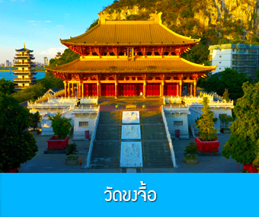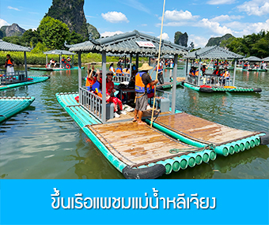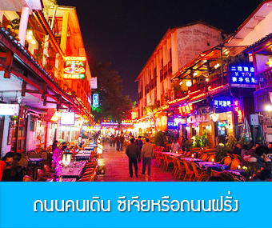

|  |
| --- |
| **วันที่สอง เมือหนานหนิง – เมืองหลิ่วโจว- วัดขงจื้อ- เมืองหยางซั่ว –ล่องเรือแพไม้แม่น้ำหลีเจียง-**  **ไกด์นำเสนอโปรแกรมชมการแสดง- ถนนฝรั่ง** |

**เช้า รับประทานอาหารเช้า ณ ห้องอาหารของโรงแรม**หลังอาหารนำท่านเดินทางโดยรถบัสสู่เมืองหลิ่วโจว (ระยะทาง 242 กม.ใช้เวลาเดินทางราว 3 ชั่วโมง) เมืองหลิ่วโจวเป็นเมืองใหญ่อันดับสองของเขตปกครองตนเองชนเผ่าจ้วง กวางสีทางตอนใต้ของจีน เป็นเมืองที่มีประวัติศาสตร์ยาวนานกว่า 2000 ปี ปัจจุบันเมืองนี้เป็นเมืองอุตสาหกรรมสำคัญของมณฑลกวางสี มีโรงงานผลิตรถยนต์ขึ้นชื่อของจีนตั้งอยู่ในเมืองนี้ด้วย.....

นำท่านเที่ยวชม **วัดขงจื้อ 柳州文庙** เป็นวัดเก่าแก่ที่เริ่มสร้างในยุคราชวงศ์ถัง ภายหลังมีการบูรณะหลายครั้ง ปัจจุบันเป็นสถานที่ท่องเที่ยวเชิงประวัติศาสตร์ที่ขึ้นชื่อของเมืองหลิ่วโจว อาคารภายในวัดถูกออกแบบตามสถาปัตยกรรมจีนโบราณยุคราชวงศ์ซ่ง นำท่านเที่ยวชมและถ่ายภาพภายในบริเวณวัดขงจื้อ จนควรแก่เวลา นำท่านเดินทางไปยังภัตตาคาร

**เที่ยง รับประทานอาหารกลางวัน ณ ภัตตาคาร**

จากนั้นนำท่านเดินทางสู่ **เมืองหยางซั่ว阳朔** (ระยะทาง 180 กม.ใช้เวลาเดินทางราว 2 ชั่วโมง) เมืองท่องเที่ยวสำคัญที่อยู่ไม่ไกลจากเมืองกุ้ยหลิน นำท่าน **ล่องเรือแพไม้ ณ ท่าเรือริมแม่น้ำหลีเจียง** ชมความสวยงามที่แสนมหัศจรรย์ของแม่น้ำหลีเจียง โดยจะนำท่านลงเรือแพเพื่อชมและถ่ายภาพในจุดที่สวยที่สุดบริเวณระเบียงภาพร้อยลี้แห่งเมืองหยางซั่ว (ใช้เวลานั่งเรือแพชมวิวราว 30 นาที) ช่วงนี้ท่านจะได้สัมผัสกับทิวทัศน์สองฝั่งแม่น้ำที่ถูกแต่งแต้มด้ว สายน้ำ ภูเขาหินรูปร่างประหลาด สมกับคำล่ำบือที่ว่าสายน้ำจากสรวงสวรรค์.....

นำท่านเที่ยวชม ถนนคนเดิน **ซีเจียหรือถนนฝรั่ง 西街** เป็นถนนคนเดินที่คึกคักและเต็มไปด้วยแสงสีในยามราตรี ในอดีตเป็นที่นิยมของนักท่องเที่ยวชาวตะวันตก ที่นิยมมาเดินเที่ยวและดื่มเบียร์ในยามราตรี จนได้รับการขนานนามว่าเป็นถนนฝรั่ง ที่นี่จึงเต็มไปด้วยร้านค้าของที่ระลึก ร้านอาหาร บาร์เบียร์ และคราคั่งด้วยนักท่องเที่ยว และกลายเป็นถนนข้าวสารของเมืองหยางซั่ว.....

**ค่ำ รับประทานอาหารค่ำ ณ ภัตตาคาร**

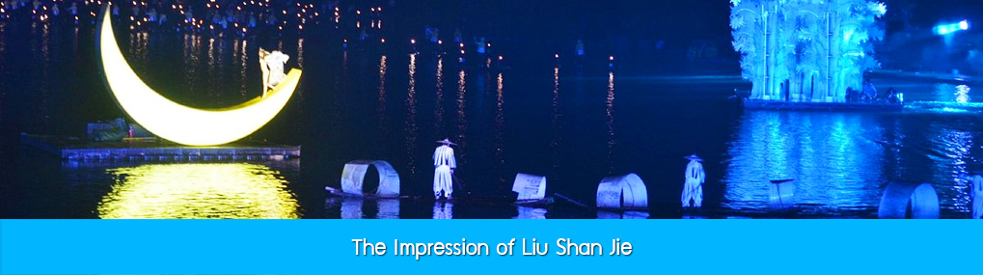

หลังอาหารนำท่านเดินทางเข้าที่พัก หรือท่านสามารถเลือกซื้อโปรแกรมเสริม เป็นบัตรชมการแสดง ชุด **The Impression of Liu shan jie** หรือที่เรียกกันในหมู่นักท่องเที่ยวไทยว่า **โชว์แม่น้ำ** **หรือ โชว์ Romantic Guilin** เป็นการแสดงบนแม่น้ำหลีเจียงที่ทุ่มทุนสร้างอย่างสุดอลังการ เป็นการแสดงที่น่าดูชมที่สุดในเมืองกุ้ยหลิน การแสดงชุดนี้ใช้แม่น้ำหลีเจียงเป็นเวทีการแสดง โดยมีฉากหลังเป็นภูเขาริมแม่น้ำ ซึ่งให้ความรู้สึกสมจริงเสมือนผู้ชมและนักแสดงอยู่ท่ามกลางธรรมชาติ ใช้ทีมงานนักแสดงหลายร้อยคน และระบบแสง สี เสียงที่ทันสมัยประกอบในการแสดง

**อัตราค่าบริการสำหรับโปรแกรมเสริมการแสดงชุด The Impression of Liu san jie ท่านละ 400 หยวน ระยะเวลาที่ใช้ในการเที่ยวชมการแสดง ประมาณ 2 ชั่วโมงครึ่ง รวมเวลาเดินทางไป กลับ**

**ค่าบริการรวม ค่าบัตรเข้าชม ค่ารถรับ ส่ง และค่านำเที่ยวของไกด์ท้องถิ่น**

พักที่ **YANGSHUO ELITE GARDEN HOTEL** ระดับ 4 ดาวท้องถิ่นหรือเทียบเท่า

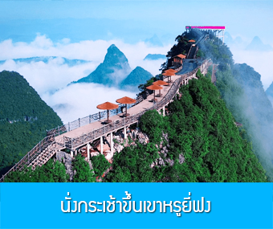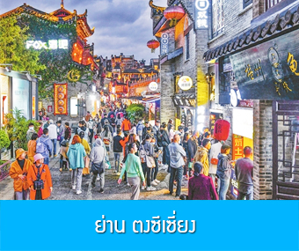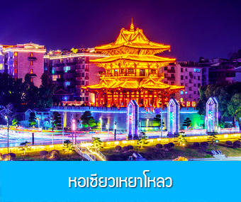

**วันที่สาม เมืองหยางซั่ว–เขาหรูยี่ฟง- เมืองกุ้ยหลิน-ไกด์นำเสนอโปรแกรมทัวร์เสริมเมืองลับแล-ศูนย์แพทย์แผนจีน– หอเซียวเหยาโหลว – ช้อปปิ้งย่าน ตงซีเซี่ยง**

**เช้า รับประทานอาหารเช้า ณ ห้องอาหารของโรงแรม**

หลังอาหารนำท่านนั่งกระเช้าขึ้นสู่ **ภูเขาหรูยี่ฟง如意峰 (แปลเป็นไทยคือเขาสมหวัง)** เพื่อเที่ยวชมความงามแบบสุดอลังการของภูเขาหรูยี่ฟงหรือเขาอวตารแห่งเมืองกุ้ยหลินภูเขานี้ตั้งอยู่ในเมืองหยางซั่ว เป็นแหล่งท่องเที่ยวใหม่ที่ได้รับความนิยมอย่างมากจากนักท่องเที่ยว ท่านสามารถนั่งกระเช้าขึ้นสู่ยอดเขาหรูยี่ฟง เมื่อขึ้นถึงจุดชมวิวบนยอดเขาแล้ว ท่านจะได้สัมผัสทัศนียภาพแบบ **Panorama** ของขุนเขาหินปูนน้อยใหญ่กว่าพันลูกที่ตั้งเรียงรายอยู่โดยรอบ กินพื้นที่หลายพันไร่ ท่านสามารเดินข้ามสะพานเชือกข้ามหุบเขาที่เป็นจุดถ่ายภาพสำคัญ เดินทางสะพานพื้นกระจกสุดหงวาดเสียวเพราะถูกสร้างขึ้นบนยอดเขา และลานชมวิวถ่ายภาพรอบด้านแบบ Panorama บนยอดเขาที่ปูด้วยพื้นกระจก ที่นี่จึงถือเป็นจุดท่องเที่ยวไฮไลท์ของเมืองหยางซั่วที่นักท่องที่ยวต้องมาเยือน......เมื่อสมควรแก่เวลา นำท่านนั่งกระเช้าลงจากเขา หรูยี่ฟง....

**เที่ยง รับประทานอาหารกลางวัน ณ ภัตตาคาร**

หลังอาหารนำท่านเดินทางสู่ **เมืองกุ้ยหลิน 桂林** เมืองท่องเที่ยวชื่อดังในมณฑลกวางสี ระหว่างเดินทางไกด์ท้องถิ่นแนะนำโปรแกรมทัวร์เสริม.......

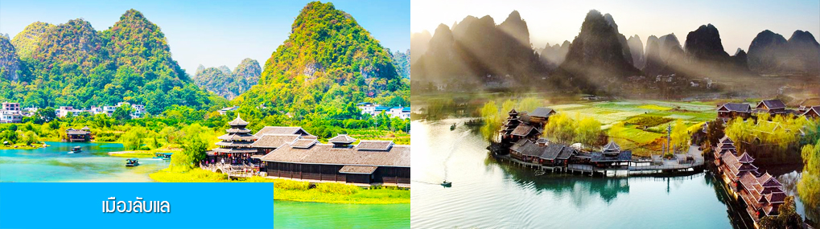

ท่านสามารถเลือกซื้อโปรแกรมทัวร์เสริม **เมืองลับแล** เป็นอุทยานท่องเที่ยวระดับ 4A ของเมืองกุ้ยหลินที่ได้รับความนิยมอย่างมากจากนักท่องเที่ยว นำท่านล่องเรือเที่ยวชม ทัศนียภาพของลำน้ำและท้องทุ่งและขุนเขาน้อยใหญ่ สะพานโค้ง ถ้ำลอด เที่ยวชมหมู่บ้านและวิถีชีวิตของชนพื้นเมือง......อัตราค่าบริการสำหรับโปรแกรมเสริมเมืองลับแล **ท่านละ 250 หยวน** **ใช้เวลาประมาณ 1 ชั่วโมงครึ่ง ค่าบริการรวม ค่าบัตรเข้าชม ค่ารถรับ ส่ง และค่านำเที่ยวของไกด์ท้องถิ่น**

นำท่านชม **ศูนย์จำหน่ายสมุนไพรจีน** ที่นี่มีบริการนวดฝ่าเท้าฟรี และมีบริการตรวจสุขภาพโดยแพทย์แผนจีน มีจำหน่ายยาสมุนไพรจีนทั้งแผนโบราณและแผนปัจจุบัน.......

จากนั้นให้ท่านอิสระ เดินเล่น **ช้อปปิ้ง ย่าน ตงซีเซี่ยง 东西巷** ที่เป็นแหล่งช้อปปิ้งแห่งใหม่ของเมืองกุ้ยหลิน ในย่านนี้นอกจากท่านจะสามารถเดินชม หรือเลือกซื้อสินค้าแล้ว ที่นี่ยังเป็นแหล่งรวมของร้านอาหาร In trend

มากมายอันเป็นที่นิยมชมชอบสำหรับบรรดาวัยรุ่น และนักท่องเที่ยว ท่านบยังสามารถถ่ายรูปคู่กับกำแพงเมืองโบราณ และอาคารเก๋งจีนโบราณที่มีชื่อว่า **เซียวเหยาโหลว 逍遥楼** อาคารเก๋งจีนโบราณที่เริ่มสร้างในสมัยราชวงศ์ถัง มีการบูรณะซ่อมแซมหลายครั้ง จนกลายเป็นจุดเช็คอินที่สำคัญอีกแห่งหนึ่งของเมืองกุ้ยหลิน......

**ค่ำ อิสระอาหารค่ำเพื่อความสะดวกในการเดินเที่ยว และชิมอาหารพื้นเมืองตามอัธยาศัย**

พักที่ **GUILIN VIENNA HOTEL** โรงแรมระดับ 4 ดาวท้องถิ่น หรือเทียบเท่าในเมืองกุ้ยหลิน

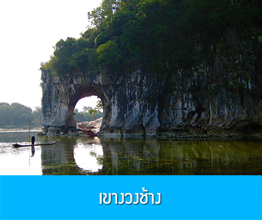รูปภาพประกอบด้วย กลางแจ้ง, น้ำ, ต้นไม้, ภูมิประเทศ

คำอธิบายที่สร้างโดยอัตโนมัติ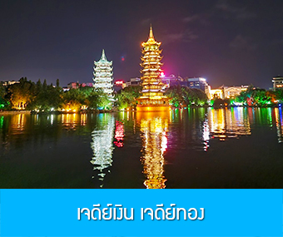

**วันที่สี่ เมืองกุ้ยหลิน –เขางวงช้าง-ศูนย์จำหน่ายผ้าไหม-สวนเจ็ดดาว-เขาอุฐ-ถ้ำเจ็ดดาว-วัดซีเสีย-ศูนย์จำหน่ายหยก-เจดีย์เงิน เจดีย์ทอง**

เช้า **รับประทานอาหาร ณ ภัตตาคารในโรงแรม**

หลังอาหารนำท่านเที่ยวชม **เขางวงช้าง 象鼻山**  ภูเขาหินรูปร่างคล้ายช้างที่ยืนอยู่กลางแม่น้ำ ให้ท่านถ่ายรูปคู่กับช้างน้อยกลางแม่น้ำที่กลายเป็นสัญลักษณ์ที่โดดเด่นของเมืองกุ้ยหลิน ท่ามกลางทิวทัศน์ของสายน้ำหลีเจียงที่ไหลผ่านกลางเมืองกุ้ยหลิน เสมือนสายโลหิตที่หล่อเลี้ยงเมืองกุ้ยหลิน......

จากนั้นนำท่านชม **ศูนย์ผ้าไหม** หนึ่งในสินค้าขายดีของจีน โดยท่านสามารถเลือกชมและเลือกซื้อผลิตภัณฑ์ผ้าไหมชั้นดีได้จากที่นี่......

**เที่ยง รับประทานอาหารกลางวัน ณ ภัตตาคาร**

นำท่านเที่ยวชม **สวนเจ็ดดาว** **七星公园** เป็นสาธารณะที่ใหญ่ที่สุดและสวยงามที่สุดในเมืองกุ้ยหลิน ตั้งอยู่

ทางด้านตะวันออกของแม่น้าหลีเจียงมีชื่อเสียงในเรื่อง ภูเขาเขียว น้ำสวย ถ้ำแปลก และหินงาม ภายใน

อุทยานมีอาณาเขตครอบคลุมพื้นที่เนินเขา 7 ลูก ที่เรียงกันเหมือนกลุ่มดาวหมีใหญ่ ภายในมีสถาปัตยกรรมจีน

โบราณตั้งเรียงรายและพืชพันธุ์มากมายในท่านได้เพลินเพลิดกับหุบเขาอันเงียบสงบ ชมความสวยงามของ **ถ้ำเจ็ดดาว 七星岩** ที่ภายในเต็มไปด้วยหินงอกหินย้อยและเสาหินที่เกิดจากการหลอมละลายของหินปูน

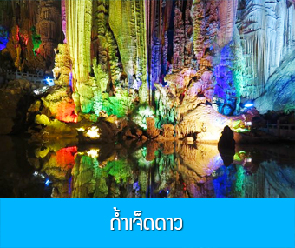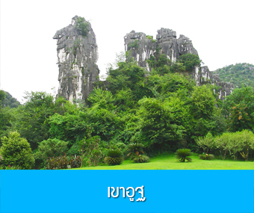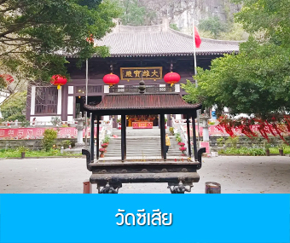

นำท่านชม **เขาอูฐ 骆驼山** ภูเขารูปร่างคล้ายหลังอูฐนี้เกิดจากการดันตัวของเปลือกโลก เดิมเรียกว่าเขาจอกสุรา แต่เดิมในอดีตนั้นสถานที่แห่งนี้เคยเป็นที่ปลีกวิเวกของเหล่านักปราชญ์ แล้วเขาอูฐนี้ก็ได้กลายเป็น สัญลักษณ์ทางภูมิทัศน์ของกุ้ยหลินอีกด้วย นำท่านชม **วัดซีเสีย 栖霞寺** ซึ่งตั้งชื่อโดยพระภิกษุชื่อดัง ถานเฉียน แห่งราชวงศ์ซุย วัดนี้สร้างขึึ้นในสมัย ราชวงศ์ถัง มีระเบียงทางเดินคดเคี้ยว และสระบัวสีขาว โรงเจ ลานเจ้าอาวาส. ศาลาติงเยว่ พระพุทธรูปศิลปะราชวงศ์ ถังอันงดงาม งานแกะสลักไม้ตงหยางอันล้าค่าและเจ้าแม่กวนอิมหินอ่อนสีขาวอันงดงาม.....

จากนั้นนำท่านชม **ศูนย์จำหน่ายผลิตภัณฑ์หยก** อาทิ เครื่องประดับจำพวก กำไลข้อมือหยก แหวนหยก สร้อยคอหยก รวมทั้งเครื่อง ใช้ที่ทำจากหยก อาทิ หมอกรองคอหยก ที่รองเก้าอี้ที่ทำจากหยก ฯลฯ

**ค่ำ รับประทานอาหารกลางวัน ณ ภัตตาคาร**

หลังอาหารนำท่านเที่ยวชม **เจดีย์เงิน เจดีย์ทอง** **金银双塔** แลนด์มาร์คที่โดดเด่นและขึ้นชื่อของเมืองกุ้ยหลิน เจดีย์เงิน เจดีย์ทองเป็นเจดีย์คู่ที่ถูกสร้างขึ้นกลางน้ำ ได้รับการขนานนามว่าเป็นเจดีย์สุริยัน และเจดีย์จันทรา โดยเจดีย์สุริยันเป็นเจดีย์ทองสัมฤทธิ์ ที่สูงที่สุดในโลกด้วยความสูงถึง 42 เมตร ทำด้วยทองสัมฤทธ์กว่า 600 ตัน ส่วนเจดีย์เงินนั้นทำด้วยหินแกรนิตและตกแต่งด้วยแผ่นกระเบื้อง จุดนี้เป็นจุดที่ต้องแวะสำหรับผู้ที่มาเยือนเมืองกุ้ยหลินทุกคนและได้กลายเป็นจุดเช็คอินยอดนิยมในปัจจุบัน.....

พักที่ **GUILIN VIENNA HOTEL** โรงแรมระดับ 4 ดาวท้องถิ่น หรือเทียบเท่าในเมืองกุ้ยหลิน

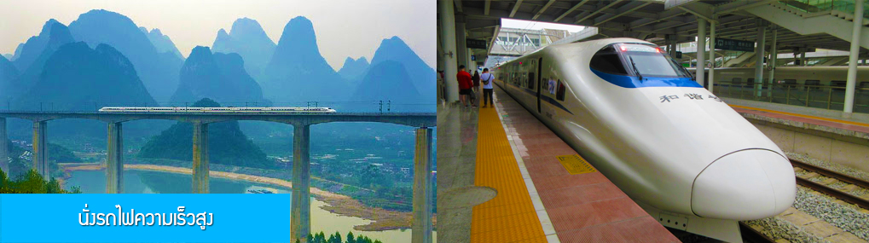

**วันที่ห้า เมืองกุ้ยหลิน-นั่งรถไฟความเร็วสูงสู่เมืองหนานหนิง-ช้อปปิ้ง ณ ย่านศูนย์การค้า-บินกลับกรุงเทพฯ**

**เช้า** **รับประทานอาหารเช้า ณ ภัตาคารในโรงแรม**   
หลังอาหารนำท่านเดินทางสู่สถานีรถไฟความเร็วสูงเมืองกุ้ยหลิน เพื่อเตรียมขึ้นรถไฟไปเมืองหนานหนิง

**09.30 น.** นำท่านขึ้นรถไฟความเร็วสูง ขบวนที่ **C8673 (09.30 – 11.30)** เดินทางสู่เมืองหนานหนิง

**11.30 น.** เดินทางถึงสถานีรถไฟเมืองหนานหนิง นำท่านเดินทางสู่ภัตตาคาร

**เที่ยง รับประทานอาหารกลางวัน ณ ภัตตาคาร**

หลังให้นำท่านสู่ย่านศูนย์การค้าในเมืองหนานหนิง ให้ท่านอิสระช้อปปิ้งตามอัธยาศัย

**16.00 น.** นำท่านเดินทางสู่สนามบินหนานหนิง

**19.10 น.** เหิรฟ้ากลับสู่ **กรุงเทพฯ โดยสายการบิน GX AIRLINES** **เที่ยวบินที่ GX8907** (เที่ยวบินใช้เวลาบินประมาณ 2 ชั่วโมง 40 นาที) บริการน้ำดื่มท่านละ 1 ขวด และท่านสามารถเลือกซื้ออาหารหรือเครื่องดื่มบนเครื่องระหว่างเที่ยวบิน

**20.30 น.** เดินทางกลับถึง **ท่าอากาศยานสุวรรณภูมิ กรุงเทพฯ** โดยสวัสดิภาพ พร้อมความประทับใจ

****************************************************************************************************

|  |  |  |  |
| --- | --- | --- | --- |
| **อัตราค่าบริการ** | | | |
| **วันเดินทาง** | **ราคาทัวร์/ท่าน** | **ราคาทัวร์เด็ก/ท่าน** | **ราคา** |
| **พักห้องละ 2-3 ท่าน** | **(อายุไม่เกิน 12 ปี)** | **ห้องพักเดี่ยว** |
| **เดือน ธันวาคม** | | | |
| **6-10 ธันวาคม** | **12,900.-** | **13,900.-** | **4,000** |
| **13-17 ธันวาคม** | **12,900.-** | **13,900.-** | **4,000** |
| **20-24 ธันวาคม** | **12,900.-** | **13,900.-** | **4,000** |
| **27-31 ธันวาคม *วันปีใหม่** | **14,900.-** | **15,900.-** | **4,000** |
| **เดือน มกราคม 2568** | | | |
| **3-7 มกราคม 68** | **11,900.-** | **12,900.-** | **4,000** |
| **10-14 มกราคม 68** | **11,900.-** | **12,900.-** | **4,000** |
| **17-21 มกราคม 68** | **11,900.-** | **12,900.-** | **4,000** |
| **เดือน กุมภาพันธ์** | | | |
| **14-18 กุมภาพันธ์ 68** | **11,900.-** | **12,900.-** | **4,000** |
| **18-22 กุมภาพันธ์ 68** | **11,900.-** | **12,900.-** | **4,000** |
| **25 กพ.- 1 มีค. 68** | **11,900.-** | **12,900.-** | **4,000** |
| **เดือน มีนาคม** | | | |
| **4-8 มีนาคม 68** | **12,900.-** | **13,900.-** | **4,000** |
| **11-15 มีนาคม 68** | **12,900.-** | **13,900.-** | **4,000** |
| **18-22 มีนาคม 68** | **12,900.-** | **13,900.-** | **4,000** |
| **25-29 มีนาคม 68** | **12,900.-** | **13,900.-** | **4,000** |
| **เดือน เมษายน** | | | |
| **1-5 เมษายน 68** | **12,900.-** | **13,900.-** | **4,000** |

**โปรดทราบ!!** รายการทัวร์นี้เป็นรายการทัวร์ราคาพิเศษที่ได้รับการสนับสนุนค่าใช้จ่ายจากร้านจำหน่ายสินค้าพื้นเมือง เช่น ยาสมุนไพรจีน เครื่องหยก ผ้าไหม เป็นต้น เพื่อให้ท่านได้เที่ยวในราคาที่ถูกลงประมาณท่านละ 1,000 หยวน จากราคาทัวร์ปกติ จึงมีความจำเป็นต้องขอให้ทุกท่านเข้าชมการแนะนำสินค้าตามที่ระบุในโปรแกรม **ใช้เวลาประมาณ 60 ถึง 120 นาที** ต่อการเข้าชมแต่ละร้าน **หากไม่เข้าร้านท่านต้องจ่ายส่วนต่างเพิ่มท่านละ 1,000 หยวน** ตามเงื่อนไขทัวร์ราคาพิเศษทั้งนี้ การซื้อ หรือ ไม่ซื้อสินค้าเป็นความพึงพอใจส่วนตัวของท่าน บริษัท ไม่มีส่วนได้ผลประโยชน์ใดๆกับการซื้อขายสินค้าในร้านดังกล่าว จึงขอสงวนสิทธิ์ไม่การันตีสินค้า ไม่รับเปลี่ยน หรือคืนสินค้าในภายหลัง อนึ่ง หากท่านต้องการเที่ยวแบบไม่เข้าร้านช้อปปิ้ง กรุณาสอบถามฝ่ายขาย ซึ่งทางเราฯ มีบริการเที่ยวแบบไม่เข้าร้านในบางเส้นทาง.

**อัตรานี้รวม**

1. ค่าตั๋วเครื่องบินไป-กลับ ชั้นประหยัด และ ค่าภาษีสนามบิน และน้ำหนักกระเป๋าโหลดใต้ท้องเครื่องท่านละ 20 กิโลกรัม

2. ค่าโรงแรมที่พักตามรายการที่ระบุ ( ห้องพักได้ 2 ท่าน ในกรณีที่เดินทางด้วยกัน 3 ท่าน ทางโรงแรมจัดห้องพักให้ท่านแบบ 2 เตียงและมีเตียงเสริมให้ท่าน 1 เตียง )

3. ค่าเข้าชมสถานที่ต่างๆ ตามที่รายการทัวร์ระบุ

4. ค่าอาหารและเครื่องดื่มตามที่รายการทัวร์ระบุ

5. ค่ารถรับส่งระหว่างนำเที่ยวตามที่รายการระบุ

6. ค่าประกันอุบัติเหตุคุ้มครองในระหว่างการเดินทาง คุ้มครองในวงเงินท่านละ 1,000,000 บาท ค่า รักษาพยาบาลกรณีเกิดอุบัติเหตุวงเงินท่านละ 500,000 บาท ตามเงื่อนไขของกรมธรรม์

**อัตรานี้ไม่รวม**

1. ค่าน้ำหนักกระเป๋าเฉพาะส่วนที่เกินจาก 20 กิโลกรัมตามที่สายการบินกำหนด

2. ค่าธรรมเนียมในการทำหนังสือเดินทาง

3. ค่าใช้จ่ายส่วนตัวนอกเหนือจากที่รายการทัวร์ระบุ เช่น ค่าอาหารและเครื่องดื่มที่สั่งเพิ่มเอง, ค่าโทรศัพท์, ค่าเช่าพอกเก็ตไวไฟ ฯลฯ

4. ค่าทำใบอนุญาตที่กลับเข้าประเทศของคนต่างชาติหรือคนต่างด้าว

5. ค่าภาษีมูลค่าเพิ่ม 7% และค่าภาษีบริการหัก ณ ที่จ่าย 3% (กรณีต้องการใบกำกับภาษี)

**6. ค่าทิปไกด์ คนขับรถ หัวหน้าทัวร์ 1,600 บาทต่อหนึ่งผู้เดินทาง**

**เงื่อนไขการจอง และยกเลิกทัวร์**

1. แจ้งจำนวนผู้เดินทาง พร้อมชำระเงินมัดจำงวดแรก **ท่านละ 10,000.- บาท** ขึ้นอยู่กับโปรแกรมทัวร์ที่ท่านเลือกจอง หากท่านยกเลิกหลังการชำระค่ามัดจำแล้ว ทางบริษัทฯ ไม่สามารถคืนค่ามัดจำให้ท่านในทุกกรณี แต่ท่านสามารถหาผู้เดินทางใหม่มาใช้สิทธิ์แทนได้ โดยไม่ต้องเสียค่าใช้จ่ายใด ๆ

2. ชำระค่าทัวร์ส่วนที่เหลือ ก่อนการเดินทาง 20 วัน หากท่านยกเลิกหลังการชำระค่าทัวร์ทั้งหมดแล้ว ทางบริษัทฯ ไม่สามารถคืนค่าทัวร์ทั้งหมด หรือบางส่วนให้ท่านในทุกกรณี แต่ท่านสามารถหาผู้เดินทางใหม่มาใช้สิทธิ์แทนได้ โดยเสียค่าใช้จ่ายบางส่วนเพิ่ม เช่น ค่าวีซ่าสำหรับผู้ที่มาแทนท่าน และค่าเปลี่ยนชื่อที่ต้องจ่ายให้กับสาการบิน

3. เมื่อท่านเลือกวันเดินทาง และได้วางเงินมัดจำ หรือค่าทัวร์ทั้งหมดแล้ว ท่านไม่สามรถเลื่อนการเดินทางได้ หรือเปลี่ยนโปรแกรมทัวร์ได้ การเลื่อนหรือเปลี่ยนโปรแกรมทัวร์เท่ากับการยกเลิกทัวร์ ซึ่งทางบริษัทฯ จะไม่สามารถคืนเงินค่าทัวร์ หรือเงินมัดจำทัวร์ให้ท่านได้

**หมายเหตุ**

1. บริษัทฯ มีสิทธิ์ที่จะเปลี่ยนแปลงรายละเอียดบางประการในทัวร์นี้ เมื่อเกิดเหตุสุดวิสัยจนไม่อาจแก้ไขได้

2. บริษัทฯ ไม่รับผิดชอบค่าเสียหายในเหตุการณ์ที่เกิดจากสายการบิน ภัยธรรมชาติ ปฏิวัติและอื่นๆ ที่อยู่นอกเหนือการควบคุมของทางบริษัทฯ หรือค่าใช้จ่ายเพิ่มเติมที่เกิดขึ้นทางตรงหรือทางอ้อม เช่น การเจ็บป่วย, การถูกทำร้าย, การสูญหาย, ความล่าช้า หรือจากอุบัติเหตุต่างๆ

3. หากท่านถอนตัวก่อนรายการท่องเที่ยวจะสิ้นสุดลง ทางบริษัทฯ จะถือว่าท่านสละสิทธิ์และจะไม่คืนเงินค่าบริการที่ท่านได้ชำระไว้แล้วไม่ว่ากรณีใดๆ ทั้งสิ้น

4. บริษัทฯ จะไม่รับผิดชอบต่อการห้ามออกนอกประเทศ หรือ ห้ามเข้าประเทศ อันเนื่องมาจากมีสิ่งผิดกฎหมาย หรือเอกสารเดินทางไม่ถูกต้อง หรือ การถูกปฏิเสธในกรณีอื่นๆ

5. รายการทัวร์นี้เป็นเพียงข้อเสนอที่ต้องได้รับการยืนยันจากบริษัทฯ อีกครั้งหนึ่ง หลังจากได้รับการยืนยันที่นั่งจากสายการบิน และโรงแรมที่พักในต่างประเทศเป็นที่เรียบร้อย แต่อย่างไรก็ตามรายการนี้อาจเปลี่ยนแปลงได้ตามความเหมาะสม

6. มัคคุเทศก์ พนักงาน และตัวแทนของบริษัทฯ ไม่มีสิทธิ์ในการให้คำสัญญาใดๆ ทั้งสิ้นแทนบริษัทฯ นอกจากมีเอกสารลงนามโดยผู้มีอำนาจของบริษัทฯ กำกับเท่านั้น

7. หากไม่สามารถไปเที่ยวในสถานที่ที่ระบุในโปรแกรมได้ อันเนื่องมาจากธรรมชาติ ความล่าช้า และความผิดพลาดจากทางสายการบิน บริษัทฯ จะไม่มีการคืนเงินใดๆ ทั้งสิ้น แต่ทั้งนี้ทางบริษัทฯจะจัดหาสถานที่ท่องเที่ยวอื่นๆมาทดแทน โดยขอสงวนสิทธิ์การจัดหานี้โดยไม่แจ้งให้ทราบล่วงหน้า 8. เมื่อท่านออกเดินทางไปกับคณะแล้ว ท่านงดการใช้บริการรายการใดรายการหนึ่ง หรือไม่เดินทางพร้อมคณะถือว่าท่านสละสิทธิ์ ไม่อาจเรียกร้องค่าบริการ และเงินมัดจำคืน ไม่ว่ากรณีใดๆ ทั้งสิ้น

9. ในกรณีที่ลูกค้าต้องซื้อตั๋วโดยสารรถทัวร์ หรือเครื่องบินภายในประเทศล่วงหน้า กรุณาติดต่อเจ้าหน้าที่ของบริษัท ฯ พร้อมขอคำยืนยันว่ากรุ๊ปสามารถออกเดินทางได้หรือไม่ มิเช่นนั้นทางบริษัทฯ จะไม่รับผิดชอบค่าใช้จ่ายใดๆ ทั้งสิ้น

**หนังสือเดินทางที่ไม่สามารถใช้เดินทางได้**

- หนังสือเดินทางที่มีอายุเหลือไม่ถึง 6 เดือน หมายถึงหนังสือเดินทางที่ใกล้จะหมดอายุ หากนับจากวันที่ต้องใช้เดินทางจนถึงวันหมดอายุ ถ้าน้อยกว่า 6 เดือนถือว่าใช้เดินทางไม่ได้ ท่านต้องไปทำเล่มใหม่ทันที

- หนังสือเดินทางที่ชำรุด หมายถึงหนังสือเดินทางที่มีส่วนใดส่วนหนึ่งขาดหายหรือชำรุด เช่น หน้าแรกที่มีรูปและรายละเอียดของผู้เดินทางมีรอยฉีกขาด หรือขูดขีด หรือมีการแต้มสีหรือหมึกจนทำให้ไม่สามารถมองเห็นรายละเอียดได้ครบถ้วน หน้าในเล่มหนังสือเดินทางขาดหายทั้งหน้า หรือบางส่วน ใช้กาวติดหน้าใดหน้าหนึ่งในเล่มจนไม่สามารถเปิดดูรายละเอียดได้ ล้วนถือว่าเป็นหนังสือเดินทางชำรุดที่ไม่สามารถใช้เดินทางได้

**หมายเหตุ** เพื่อหลีกเลี่ยงข้อผิดพลาดในเรื่องเอกสารการเดินทาง ซึ่งอาจส่งผลให้ผู้เดินทางไม่สามารถเดินทางตามกำหนดได้ กรุณาส่งหนังสือเดินทางเล่มจริงของผู้เดินทางมาให้บริษัทฯ ตรวจสอบและจัดเตรียมแบบฟอร์มเข้า ออกประเทศให้เรียบร้อย โดยเจ้าหน้าที่จะคืนหนังสือเดินทางให้ท่านที่สนามบินในวันเดินทาง สำหรับท่านผู้เดินทางที่ถือหนังสือเดินทางติดตัวไปสนามบินในวันเดินทาง กรุณาตรวจเช็คอีกครั้งก่อนเดินทางไปสนามบิน ว่าไม่หยิบผิดเล่ม หนังสือเดินทางต้องไม่หมดอายุ และไม่ชำรุด บริษัทฯ จะไม่รับผิดชอบใด ๆ หากหนังสือเดินทางของท่านมีปัญหาดังกล่าวจนทำให้ท่านไม่สามารถเดินทางได้